Направление: охрана окружающей среды (экология)

Научная статья «Ошибки прошлого и настоящего»

Кутнякова Антонина Фёдоровна,
учитель начальных классов,
МБОУ СОШ № 1 г.Углегорска,
Сахалинская область.

Углегорск

Введение
«Нечего ждать милостей от природы
после того, что с ней сделали»
Я живу в Углегорске, в районе бумажного завода. В настоящее время от завода остались одни руины. Мне всегда было интересно узнать, каким он был раньше, как работал, что производил и почему стал таким?

Актуальность исследования в том, что надо глубже изучать и знать взаимосвязь природы и деятельности человека, чтобы не вызвать необратимых процессов в окружающей среде.
Объект исследования: бумажный завод
Предмет исследования: влияние бумажного завода на окружающую среду в районе

На сегодняшний день существуют работы, посвящённые экологии вообще. Мы решили изучить эту тему на примере своей области и района. В этом и заключается новизна нашего исследования.
Гипотеза: возможно, работа бумажного завода в городе повлияла на изменение экологии в районе

Цель: доказать, что работа бумажного завода в Углегорске нанесла урон окружающей среде района.

Задачи:
- Изучить историю возникновения бумажных заводов на Сахалине.
- Выяснить, как работал бумажный завод в Углегорске при японцах и в наше время.
- Узнать, почему канал Масурао загрязнился и обмельчал?
- Определить,какую экологическую опасность нанёс бумажный завод моему городу.
Практическое значение исследования в том, что оно может быть использовано на уроках окружающего мира, во внеклассных мероприятиях, занятиях кружка.
Основная часть
2.1. Из истории бумажных заводов на Сахалине
Сахалинская область – это волшебная кладовая природных богатств, жемчужина России в Тихом океане. Главным достоянием острова всегда были уголь и лес. В то время, когда на Карафуто (Сахалине) жили японцы, возникла необходимость создания бумажных заводов. Во-первых, в канун Первой мировой войны резко возрос спрос на древесину и пиломатериалы. На Карафуто появляются лесозаготавливающие и лесоперерабатывающие предприятия. Возникают заводы химической промышленности, сырьём для которых служит древесина. Поскольку реального контроля над лесопользованием не было, лес рубили бессистемно. Как позже отметили японские чиновники многие крестьяне–поселенцы в погоне за большими деньгами брали земельные участки и вместо того, чтобы поднимать целину, занимались заготовкой леса и продавали его, а затем, когда лес кончался, бросали его и уходили в промышленность. Во- вторых, в начале 20-х годов японцы из Сибири завезли очень опасного вредителя - сибирского шелкопряда. Он в первой половине двадцатых годов уничтожил почти все леса южного Сахалина. УлицыТайохара (Южно – Сахалинска) были освещены газовыми фонарями и на эти фонари вечером летели бабочки, тысячи, десятки тысяч. Эти бабочки, обжигаясь, падали. Утром дворники эти многосантиметровые слои убирали. Это нашествие закончилось тем, что практически все хвойные леса южной части Сахалина погибли. Эти мёртвые леса были повсеместно. Стоял вопрос. Что делать с этой мёртвой древесиной? Японцы начали проводить огромную работу по утилизации лесов на Сахалине. К тому же Япония страна милитаристов, японцы использовали целлюлозу для изготовления взрывчатых веществ. Когда японцы строили на Сахалине целлюлозно-бумажные заводы, они заботились об очистке стоков. Все стоки они сбрасывали в болото. Болота превращались в нечто зловонное. Недалеко от этих болот находились посёлки и города, дышать было плохо. Но когда вся гадость с заводов попадала в воду, болота отфильтровывали воду. Когда вода проходила через эти болота, то оставляла грязь и химию, отравляя воздух и жизнь людей, но вода, которая шла в реки, а потом в море была чистой. Японцы заботились о рыбе.

2.2. Углегорский бумажный завод.
Влияние работы завода на окружающую среду.

Среди крупных центров Южного Сахалина Эсутору начал развиваться одним из последних. Богатые запасы леса и угля и наличие Эсутору – гава – самой большой реки на западном побережье острова – располагали к развитию бумажной промышленности. По этой причине компания «Карафуто Когё» выбрала Эсутору для строительства целлюлозно-бумажного завода. Строительство, которое началось в 1923 году, хорошо финансировалось, так как двумя годами ранее пожары уничтожили бумажные заводы в Маока (Холмске) и Томариору (Томари). Отцом-основателем города Эсутору (Углегорска) принято считать бизнесмена Окава Хэйдзабуро. Получив отличное образование в Европе и США, Окава стал главным специалистом в японской бумажной промышленности. В 1923 году в Эсутору была заложена бумажная фабрика. Она была хорошо оборудована. Основной целью фабрики был выпуск бумаги. В 1925 году фабрика выпустила первую продукцию, а через несколько лет она выросла в крупнейшее на острове предприятие. Строительство фабрики изменило облик района. Население выросло в десять раз. Через год город занял пятое место на острове по количеству жителей: стало проживать 18000 человек. На реке Эсутору была создана лесная биржа для поставок леса комбинату. Лес сюда сплавляли по течению рек, а на комбинат с берега доставлялся по узкоколейке. В пригороде Эсутору работал завод по производству взрывчатых веществ.
Во время Великой Отечественной войны возникают трудности с перевозками и фабрика останавливает производство. На территорию бумажной фабрики попали ряд авиабомб и снарядов. После освобождения Сахалина в 1945 году бумзавод хоть и вполсилы, но продолжал действовать. Заботясь о жизни и здоровье граждан, все каналы, по которым сбрасывались химические отходы, выпрямили, и дышать в этих городах стало легче, но рыба ушла. С каждым годом бумзавод наращивал производство. Продукция Углегорского бумажного завода отличалась высоким качеством и отправлялась во многие города России, а также в Японию, Индию, Таиланд, Германию. С каждым годом специалисты думали о том, как развивать целлюлозно–бумажную промышленность дальше, как увеличивать выпуск высококачественной продукции. Все понимали, что бумага нужна как металл, как хлеб. На сахалинской бумаге будут печататься тысячи книг и журналов, новые миллионы тетрадей разойдутся по школам страны. Но задумывались ли люди, какую цену за всё это заплатит природа? Куда девались отходы после производства бумаги?
Многие школьники знают, что в городе течет речка Тухлянка, а когда-то она называлась очень красиво. Да и не речка это, а канал Масурао. Его назвали так по имени японца Масурава. В японский период в городе Эсутору он держал бумкомбинат, железную дорогу. Канал ему нужен был для отправки грузов, в том числе и бумаги. Старые жители Углегорска говорят, что в то время канал был чистым и судоходным. Это подтверждается в исторических документах: «Глубина судоходного в те годы канала достигала двух с половиной метров», - пишет историк Алексей Колесников в своей работе «Падение Эсутору». Старожилы говорят: «Когда японцы уезжали отсюда, они много вещей выбросили в канал. Но это не главная причина названия «Тухлянка». В годы работы бумажного завода в канал сбрасывались отходы. А поскольку канал соединялся с рекой Углегоркой только у устья, то вроде как не было загрязнения реки. С самолёта хорошо видны жёлтые полосы загрязненияв море работающего в то время завода. В отходах более трёхсот токсических веществ и хлорорганических соединений. Ежегодный сброс в канал одного только завода составлял 29441,5 кубометра, тонны органических, минеральных, сернистых веществ, нефтепродуктов, сульфатов (кислот), коры, целлюлозы. Старожил Углегорска Сергей Васильевич Огнищенко, рассказал, что для производства бумаги требуется много компонентов. Например, сера – для производства серной кислоты для варки (H2O+SO3=H2SO4), канифоль – для проклейки бумаги, а также каолин – для отбеливания. Производство завода нарушало экологию нашего района. Кроме того, под общий шумок все предприятия сваливали в канал Масурао все свои отходы. Возрастало количество кубометров отравы. В одной из старых газет была статья, где охотник и рыболов – любитель писал: «В марте 1968 года сильным ураганом загнало к нам красивых птиц. Река Углегорка была покрыта льдом, и они сели в канал Масурао. Вода в нём зимой была тёплая. В результате они все погибли. Их были сотни. В тот же год шла корюшка-зубатка на нерест в Углегорку. Сильным штормом большой косяк её загнал в Масурао, и она вся погибла».
Мы обследовали воду из канала Масурао. Прозрачная вода светло-жёлтого цвета с неприятным запахом сточных вод, мелкие частички выпадают в осадок. Хотя завод не работает много лет, но река по-прежнему оставляет желать лучшего. Это первая экологическая проблема нашего родного города.
В Углегорске рассказывают историю о том, что японцы просили у России разрешение, чтобы очистить канал с условием, что они увезут всё, что находится в Масурао. Возможно, японцы выбрасывали ценные вещи, перед тем как покинуть Эсутору. По другой из версий, в отходах бумзавода, отложившихся на дне Масурао, есть серебро. Поэтому у японцев такой интерес. Очень обидно, что название «Масурао» превратилось в название «Тухлянка».
Еще одна экологическая проблема заключается в том, что собрались горы отработанного сырья на территории завода. С самого начала работы бумзавода на складе древесины шкурили дерево, чтобы сделать бумагу. Кору сваливали рядом с бумзаводом. За много лет здесь накопилось около миллиона тонн древесных отходов. Когда бумзавод прекратил свою работу за свалкой коры перестали следить. Возможно, кто-то поджёг кору, возможно кора загорелась сама от высокой температуры гниения. Около полутора десятков лет дым отравлял всю округу. Жители, страдающие лёгочными заболеваниями – задыхались. Особенно сильно свалка дымилась летом. От едкого дыма было не продохнуть. Над городом висел смог. На сегодняшний день проблема решена. Служба пожарной охраны отслеживает ситуацию.
Отравление окружающей среды химическими веществами – это третья острая экологическая проблема. Одним из химических элементов для производства бумаги является сера. Из неё варили кислоту, необходимую для расщепления древесины. Раньше серу хранили в специальных помещениях, так как она токсична. После того, как бумзавод прекратил работу, помещения для хранения серы разобрали, а сера осталась лежать под открытым небом. Более тысячи тонн! Местные власти рассматривали вопрос о продажи серы. Но продать некому. Бумзаводы на Сахалине закрыты, покупателей не нашлось. Думали делать из неё удобрения, но ближайший завод по переработке серы находится на материке. Да и смысла нет, так как, пролежав под открытым небом десятки лет, сера потеряла свои производственные качества, но не утратила химических свойств. Сера под воздействием воды и огня оказывает ужасающее влияние на природу. Нередко выпадают кислотные дожди. К тому же она привлекает внимание детей, которые любят эксперименты. Например, сера очень интересно горит. Сначала начинает булькать и плавиться, как вулкан. При горении выделяется ядовитый газ, который после тумана может осесть кислотной влагой на растениях ближайших дач. Научно–исследовательский институт дал заключение, что сырьё относится к определённому классу опасности. Не так давно серу вывезли, но не полностью. Видимо, оставили для «забавы» детям.
О серьёзной экологической опасности бумажного завода стали говорить, когда завод прекратил свою работу в 2004 году. Люди слишком поздно поняли, какой катастрофический урон был нанесён природе. Мутация водно-биологических ресурсов в месте впадения Тухлянки в море. Высокий уровень онкологических заболеваний в Углегорском районе.
В наше время бумажный завод напоминает развалины. Здесь легко можно снимать фильмы с апокалипсическим сюжетом.

Заключение
Изучив тему, мы подтвердили гипотезу. Работа бумажного завода в Углегорске повлияла на загрязнение окружающей среды. Человек, вмешиваясь в природу должен быть ответственен за неё. Кто и когда сделает работу над ошибками? Нельзя мириться с экологическими проблемами Углегорска, их нужно решать. Если в нашем районе будут поднимать экономику и строить промышленные предприятия, то надо, чтобы они были оснащены современными очистительными системами, чтобы люди не страдали от хронических заболеваний, чтобы природа и все живое было в безопасности и радовало нас. Поднявшись в небо на самолёте, хочу видеть не безжизненную пустыню, а голубые глаза озёр, серпантином извилистые реки и зелёные острова лесов. Одним словом, живую Землю.

Список используемой литературы:

1. Субракова, Л.Г.В единстве против огня.[Текст] /Л.Г. Субракова / / Губернские ведомости. – 2007.- 25дек.
2.Голоскок, А.Из Углегорска вывезут более тысячи тонн серы.[Текст] / А.Голоскок // Углегорские новости. - 2016.- 4 авг.
3.Александрова, М.Начало конца?[Текст] / М. Александрова Углегорские новости. – 2004.-3 фев.
4. Область на островах.Леонов П.А., Панькин И.В., Белоусов И.Е. Дальневосточное книжное издательство,1970г.
5. От Камышового хребта до Татарского пролива.[Текст]:А.С.,Колесников и др.-Хабаровск:Издательский дом «Приамурские ведомости», 2006.-с.21
6. Памятники истории и культуры периода губернаторства Карафуто (1905-1945) Путеводитель / Автор-составитель И.А. Самарин; Министерство культуры Сахалинской области – Южно-Сахалинск; издательство ОАО «Сахалинская областная типография», 2015г.
7.Даутова, Е.Сокровища Масурао.[Текст] /Е. Даутова // Углегорская весточка. – 2007.- 8 авг.
8. Течёт река слухов. Молодая гвардия. – 1988г. 30.09.
9.Карафуто. Видеозапись / реж. Дмитрий Ким; -Телеканал «СТС-Сахалин», Телекомпания «Европа плюс Сахалин», «Сахалинская медиагруппа», 2007.-фильм 4.
10. Самарин, И.А. Памятники истории и культуры периода губернаторства Карафуто (1905-1945гг.)[Текст]: путеводитель / И.А. Самарин. - Южно-Сахалинск: издательство ОАО «Сахалинская областная типография»,2015.-133с.
Приложения
Приложение 1
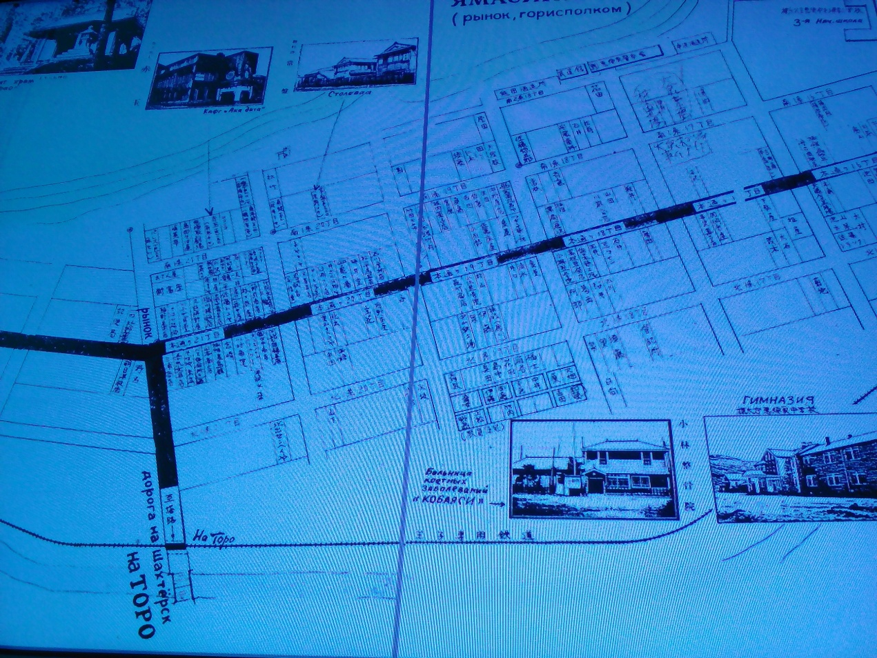

План завода

Приложение 2

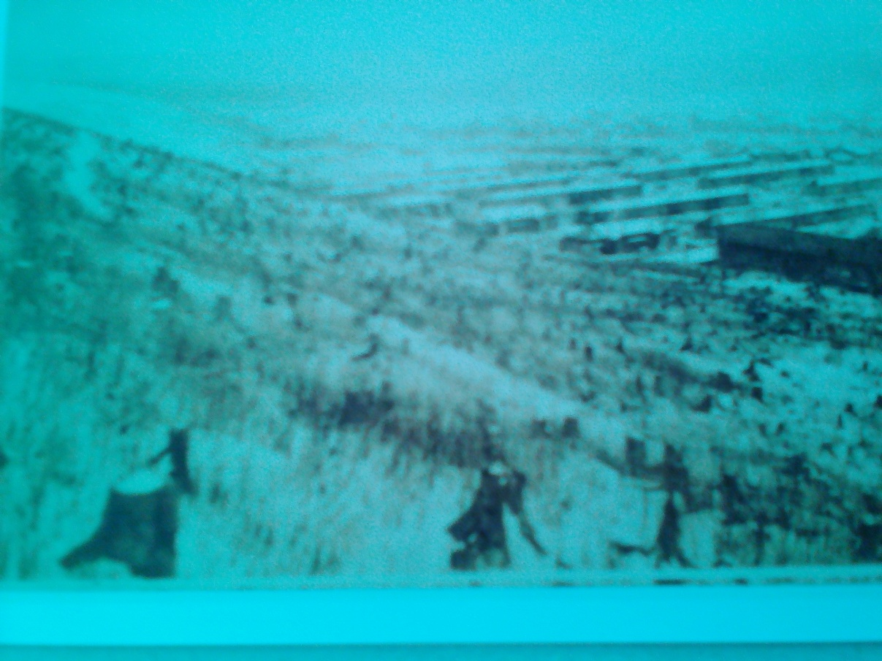

Вырубка леса при японцах

Приложение 3

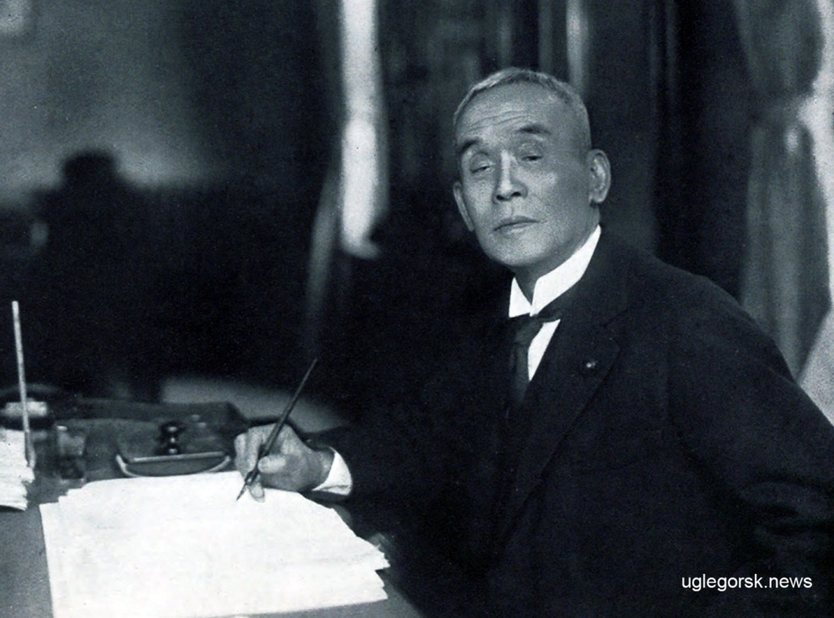
Основатель города Эсутору Окава Хэйдзабуро

Приложение 4

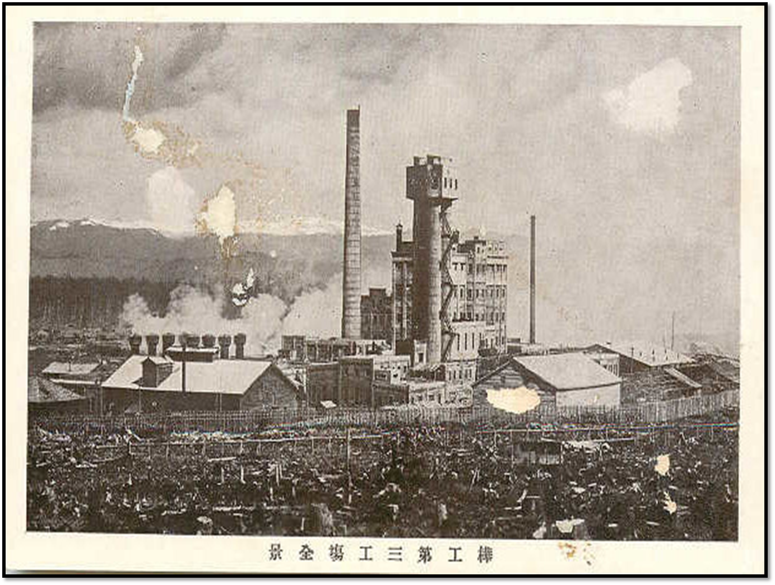
Бумзавод при японцах

Приложение 5

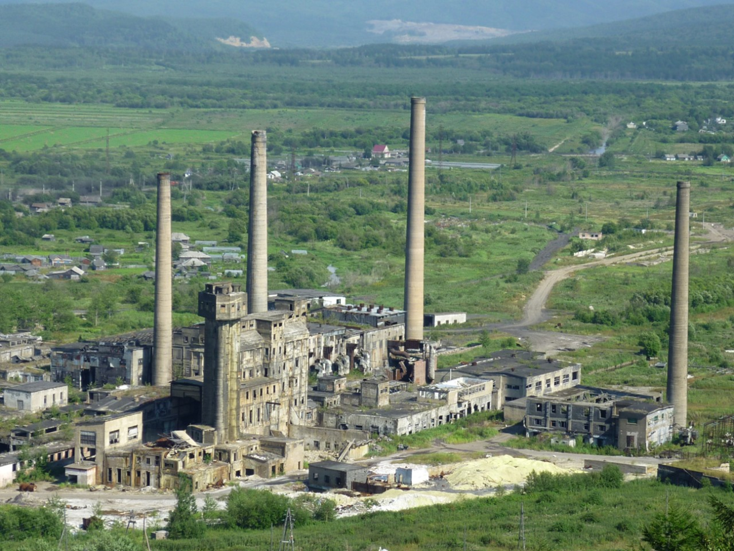

Руины завода сейчас

Приложение 6

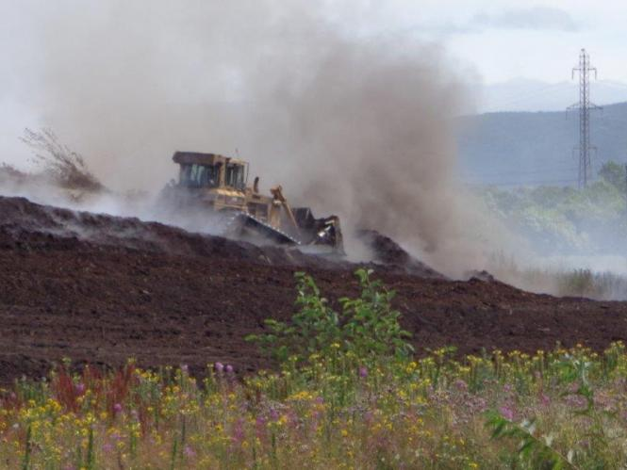

Тушение коры

Приложение 7

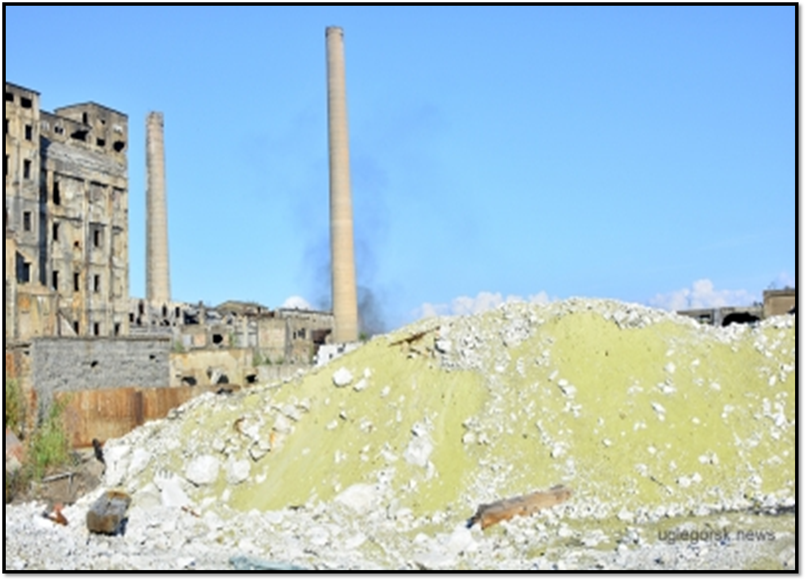

Свалка серы

